Муниципальное бюджетное общеобразовательное учреждение
«Почетненский учебно-воспитательный комплекс» им. Савченко Я.Ф.

Внеклассное мероприятие
для учащихся 7 классов

ЗАНИМАТЕЛЬНЫЕ ОПЫТЫ ПО ХИМИИ

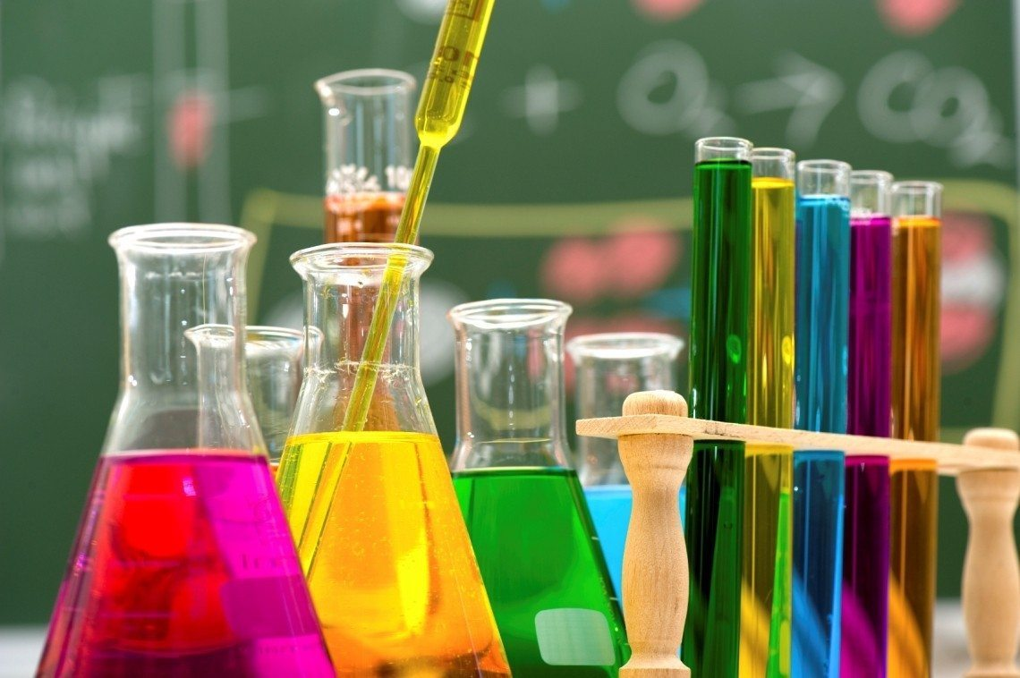

Составитель
учитель химии
Сова С.Г.

с. Почетное, 2026
Цель: показать интересные опыты по химии
Задачи:
- заинтересовать учеников в изучении химии;
- дать учащимся первые навыки обращения с химическим оборудованием и веществами.
Приборы и реактивы
Штатив, пробирки, стаканчики, цилиндр, спички, дистиллированная вода, натрий, фенолфталеин, сырое яйцо, литровая банка, 9%-ный столовый уксус, медная проволока, пищевая сода, соляная кислота, хлорид железа(+3), роданид калия,

Ход мероприятия
Химия – интересная увлекательная наука. При помощи химии наша жизнь становится интересней и разнообразнее.

Без химии жизни, поверьте, нет,
Без химии стал бы тусклым весь свет.
С химией ездим, живем и летаем,
В разных точках Земли обитаем,
Чистим, стираем, пятна выводим,
Едим, спим, и с прическами ходим.
Химией лечимся, клеим и шьем
С химией мы бок обок живем!

Хоть чудес на свете нет.
Химия дает ответ.
«Чудеса на свете есть.
И, конечно, их не счесть!»

Опыт № 1 Пламя-художник
На белом листе плотной бумаги делается надпись или рисунок 10-20% раствором серной кислоты. После высушивания надпись или рисунок на бумаге незаметны. Если теперь лист подержать над пламенем (осторожно!) горелки, то через некоторое время на бумаге появляется надпись или рисунок черного цвета. Вместо пламени спиртовки можно использовать настольную электрическую лампу или утюг, нагрев которыми осуществляется более равномерно и исключает воспламенение бумаги.

Опыт № 2 Всплывающее яйцо

Налейте в банку столового уксуса 1-1,5 стакана. Опустите в него яйцо. Яйцо утонет и ляжет на дно. Тут же оно начнет покрываться множеством пузырьков - это углекислый газ, который выделяется при реакции кислоты с кальцием, из которого состоит скорлупа.
Через некоторое время яйцо начнет всплывать, так как пузырьки газа тянут его наверх.
При соприкосновении с воздухом пузырьки станут переходить в него, их количество уменьшится, и яйцо снова начнет тонуть. Но реакция уксуса с кальцием будет продолжаться, образуются новые пузырьки и яйцо всплывет вновь. Так будет продолжаться много раз, пока в скорлупе не закончится карбонат кальция (основной компонент его скорлупы).
Оставьте банку с плавающем в уксусе яйцом на полчаса. А потом загляните в нее. Вы увидите, что яйцо посветлело, а в банке плавает коричневая пена. Скорлупа яйца истончилась и если продержать его в уксусе достаточно долго, то она станет совсем хрупкой.
Теория:
При взаимодействии кислоты с карбонатом кальция выделяется вода и углекислый газ, а сам карбонат кальция превращается совсем в другое химическое соединение.
Этот опыт очень наглядно показывает детям, что происходит с их зубами (которые, как и скорлупа яйца, состоят из кальция), если действовать на них кислотой (например, содержащейся в Кока-Коле).

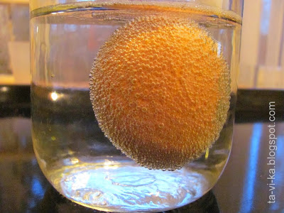

Опыт № 3 Лимонный вулкан.
Взять лимон, срезать его нижнюю часть. Вырезать середину и немного отжать, чтобы появился лимонный сок. Внутрь поместить пищевой краситель. Затем добавить пищевую соду.

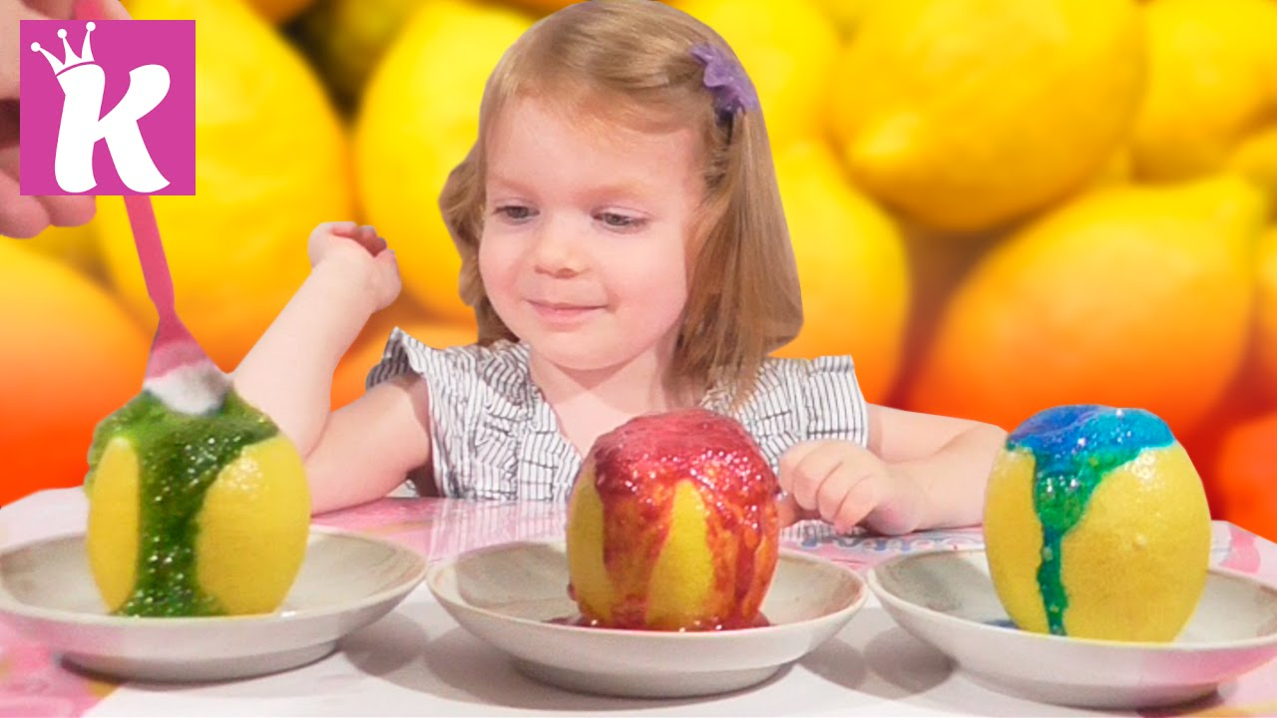

Опыт № 4 Горящие деньги (носовой платок)
Погрузите купюру (носовой платок) в раствор таким образом, чтобы она полностью им пропиталась и подержите ее там около минуты. После этого достаньте купюру (носовой платок) из раствора пинцетом, дайте стечь жидкости, подожгите (делать это лучше всего над раковиной или другой невоспламеняющейся поверхностью) и дождитесь, пока огонь не погаснет сам. Купюра (носовой платок) останется цела и невредима!

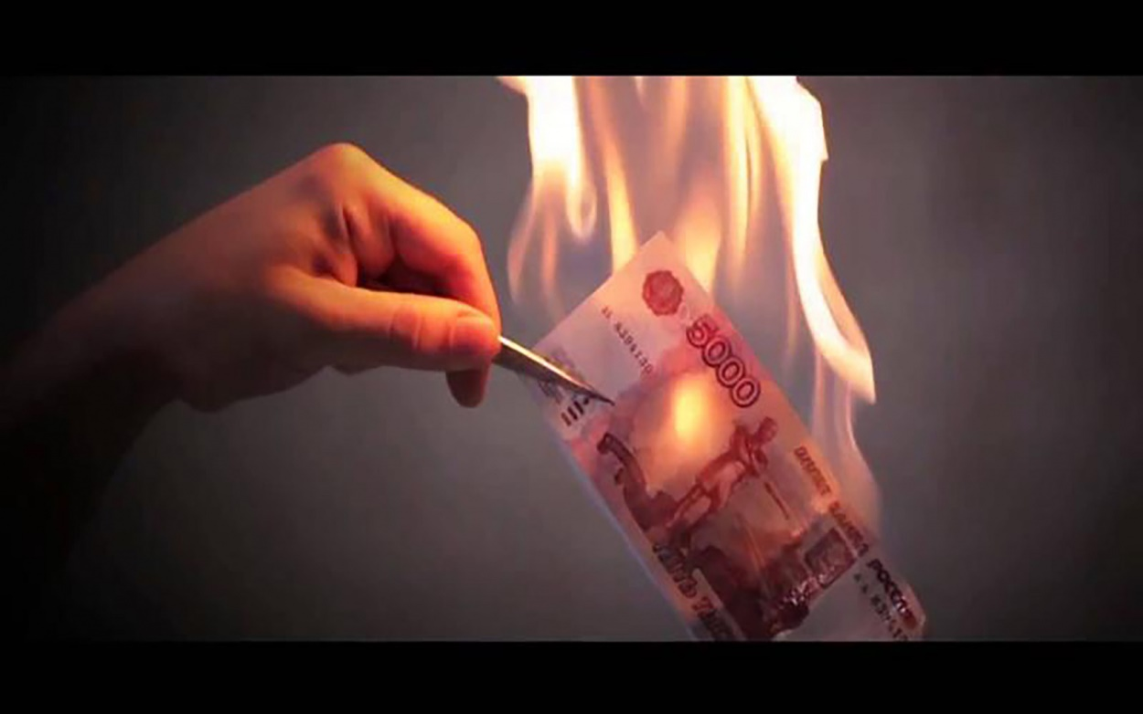

Объяснение опыта:
В результате горения этилового спирта образуются вода, углекислый газ и тепло (энергия). Когда вы поджигаете купюру, то горит спирт. Температура, при которой он горит, не достаточна для того, что испарить воду, которой пропитана бумажная купюра. В результате весь спирт прогорает, пламя гаснет, а слегка влажная денежная купюра остается неповрежденной.
Опыт № 5 «Взаимодействие натрия с водой»

Чтобы опыт был более красочным, надо добавить в воду несколько капель фенолфталеина.
Вы видите, как изменился цвет раствора. Это благодаря фенолфталеину.
Такие вещества называют индикаторами. И с ними, индикаторами, вы встречаетесь в своей жизни. Когда мама варит борщ, она добавляет немного уксуса, и тогда цвет становится более ярким, насыщенным. Когда вы моете с мылом руки, испачканные соком черники или вишни, они из бордовых становятся синими. Вспомним, как это бывает.

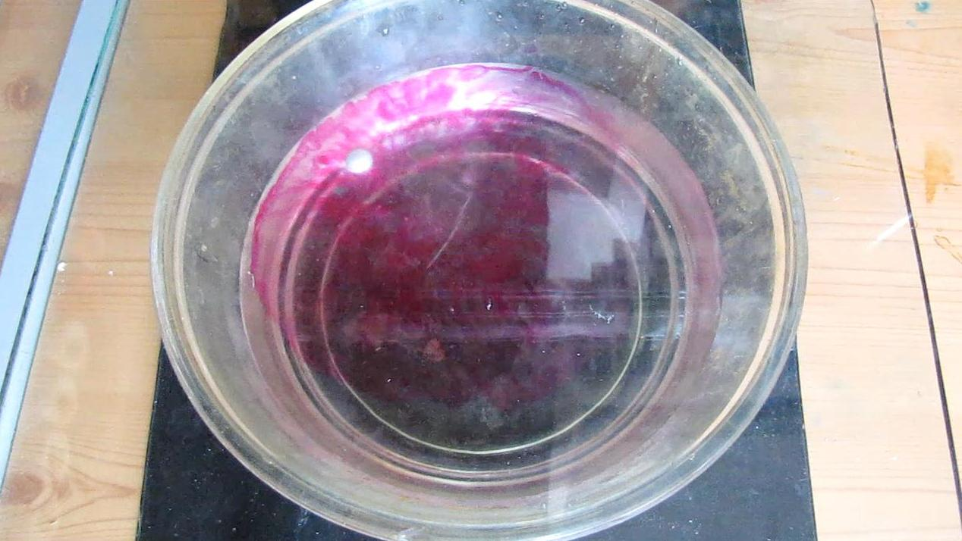

Опыт № 6 «Дым в стакане»
Реакция аммиака с соляной кислотой. В стакан налить соляной кислоты, в стеклянную крышку налить раствор аммиака, перевернуть и накрыть стакан. Внутри стакана появится белый дым –хлорида аммония.

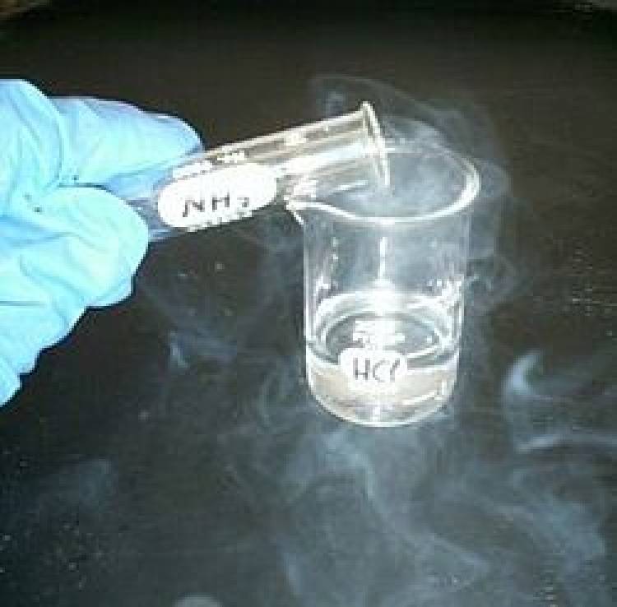

Опыт № 7 «Цветные реакции»

- Глицерин с Cu(OH)₂ – синее окрашивание (в пробирку налейте 2 мл раствора NaOH и добавьте немного раствора CuSO₄ до выпадения осадка. К осадку прилейте глицерин и взболтайте.
- BaCl₂ + H₂SO₄ = BaSO₄↓ +2HCl (осадок белый)
- 4HNO₃ + Cu (нагр.) = Сu(NO₃)₂ + 2NO₂↑ +2H₂O
- Fe₂(SO₄)₃ + 6KOH = 2Fe(OH)₃ ↓+ 3K₂SO₄

Опыт № 8 «Опыты с раствором перманганатом калия».
- Раствор KMnO₄ + 1ч.л. уксуса + ½ ч.л. перекиси водорода (прозрачная вода)
- Раствор KMnO₄ + перекись водорода + жидкое мыло (образование пены)

Дорогие ребята! Вот и закончились наши чудеса и занимательные опыты. Надеемся они вам понравились! Если вы будете знать химию, вам не составит труда разгадать секреты «чудес».

У природы миллионы тайн,
даже человек ее творенье.
Чтобы все загадки разгадать
требуются знанья и терпенье.
Ничего, что вы еще малы,
и порою тяжело учиться,
только любознательным, друзья,
могут тайны эти приоткрыться.

